3703210102201-3

行政许可

公共管理与服务设施项目选址意见书
业务手册

桓台县规划局发布
2018-10-30

公共管理与服务设施项目选址意见书
业务手册

目 录

一、前言………………………………………………………4
二、审批要素

（一）事项名称和编码………………………………………4

（二）实施机构………………………………………………4

（三）审批对象………………………………………………4

（四）审批依据………………………………………………4
（五）审批条件………………………………………………5
（六）审查材料………………………………………………5

（七）审批证件………………………………………………6
（八）审批时限………………………………………………6

（九）审批收费………………………………………………7
（十）审批咨询………………………………………………7
三、审批流程
（一）收件……………………………………………………7
1.接收…………………………………………………………7
2.登记…………………………………………………………7
3.编号…………………………………………………………7
4.出具凭证……………………………………………………8
（二）受理……………………………………………………8
1.审核…………………………………………………………8
2.补正材料……………………………………………………8
3.受理决定……………………………………………………9
（三）审查……………………………………………………9
（四）审批决定………………………………………………9
（五）决定书送达……………………………………………10
（六）审批流程图……………………………………………10
（七）决定公开………………………………………………10
（八）归档……………………………………………………10
四、投诉举报…………………………………………………10
五、表单及文书………………………………………………11
附件
1.建设项目选址意见书……………………………………12
2.审批流程图………………………………………………13
3.《建设项目选址意见书》申请审批表…………………14

一、前言
本业务手册根据《中华人民共和国行政许可法》、《中华人民共和国城乡规划法》、《山东省城乡规划条例》及行政审批制度改革有关规定要求编写。主要内容包括审批要素、审批流程、投诉举报、表单与文书等内容。
二、审批要素
审批要素包括：事项名称和编码、实施机构、受理范围、审批依据、审批条件、审查材料、审批证件、审批时限、审批收费、审批咨询等。
（一）事项名称和编码
事项名称：公共管理与服务设施项目选址意见书
编码：3703210102201-3
（二）实施机构：桓台县规划局行政许可科
（三）审批对象：在桓台县行政区域内进行建设的单位和个人。
（四）审批依据：
1.《中华人民共和国城乡规划法》（2007年10月28日第十届全国人民代表大会常务委员会第三十次会议于２００７年１０月２８日通过，现予公布，自２００８年１月１日起施行。） 第36条“按照国家规定需要有关部门批准或者核准的建设项目，以划拨方式提供国有土地使用权的，建设单位在报送有关部门批准或者核准前，应当向城乡规划主管部门申请核发选址意见书。”
2.《山东省城乡规划条例》（2012年8月1日通过）第38条 根据国家规定应当取得建设项目选址意见书的建设项目，建设单位在报送有关主管部门审批或者核准前，应当持建设项目选址意见书申报表、标明拟选址位置的项目区位图和地形图等材料，向城乡规划主管部门申请核发建设项目选址意见书。
城乡规划主管部门依据城乡规划对建设项目拟选址位置进行审查，符合城乡规划的，核发建设项目选址意见书。
建设项目选址意见书应当载明建设项目依据、选址位置、用地规模和建设规模，并附建设项目区位图和地形图。
第39条 建设项目选址意见书实行分级核发。国家和省审批或者核准的建设项目，经项目所在地城市、县城乡规划主管部门初审同意后，由省城乡规划主管部门核发建设项目选址意见书。
城市、县审批或者核准的建设项目，由同级城乡规划主管部门核发建设项目选址意见书。
（五）办理条件
申请建设项目选址意见书，应当具备下列条件：
1.按照国家规定需要有关部门批准或者核准的建设项目；
2.以划拨方式提供国有土地使用权的建设项目。
3.符合城乡规划。
（六）申请材料
申请公共管理与服务设施项目选址意见书许可，应当向规划局窗口提交下列材料：
1.建设项目选址意见书申请表（纸质材料1件）；
2.项目建议书批复文件（纸质材料1件，非政府投资项目不需要提供）；
3.符合划拨土地名录的证明文件（纸质材料1件）；
4.依法需提供的涉及环保、水利、文保、安全等有关部门和支持性文件（纸质材料1件，不涉及的不需要提供）；
5.有关文化、教育、体育、医疗卫生、社会福利、文物等行政主管部门意见（纸质材料1件，不涉及的不需要提供）；
6.法定城乡规划没有涵盖的建设项目选址论证报告（纸质材料1件，法定城乡规划已涵盖的不需要提供）；
7.标明拟选位置、用地边界（坐标）的现状地形图（纸质材料1件及电子版，比例尺为1：500——1：5000）；
8.相关公示、听证、调整程序等资料（（纸质材料1件，不涉及的不需要提供）；
9.与第三者有利害关系的，需提供第三者的承诺书或其他相关说明（纸质材料1件，不涉及的不需要提供）。
（七）审批证件：
《建设项目选址意见书》有效期为1年。在有效期内，因故不能进行建设活动的，应向城市规划行政主管部门申请延期，每次延期时限为1年。逾期未进行建设活动又未向城市规划行政主管部门申请延期的，《建设项目选址意见书》自行失效。见附件1
（八）审批时限
受理时限：材料齐全即时受理。
办理时限：法定时限20个工作日，承诺时限2个工作日（现场和网络公示、专家论证等不计入审批时限）。
（九）审批收费：建设项目选址意见书事项不收费。
（十）审批咨询：桓台县行政服务规划局行政许可科设立咨询岗负责对申请人咨询、疑问给予解释答复，对有明确规定的按规定答复，没有明确规定或不便当场答复的做好记录，及时协调提出答复意见并告知咨询人。
三、审批流程
（一）收件
1.接收
(1)窗口接收。桓台县便民中心规划局行政许可科，地址：桓台县渔阳街2700号，联系电话：0533—8226013。
(2)信函接收。桓台县便民中心规划局行政许可科，地址：桓台县张北路1850号，邮编：256400，联系电话：0533—8226013。
(3)网络接收。网址：http://www.zbwb.gov.cn/ht/public/index
2.登记：对审批事项名称、申请单位名称、联系人及联系电话、申请材料名称及份数在便民中心内网系统进行登记，同时录入规划局行政许可科台账。
3.编号
(1)申请人在窗口提交申请的，窗口工作人员在通过便民中心内网系统录入信息时，即可获得编号，由申请人当场领取。
(2)申请人通过信函或传真提交申请的，窗口人员在通过便民中心内网系统录入信息时，即可获得编号，由规划局行政许可科人员以电话或手机短信形式告知申请人。
(3)申请人通过网络提交申请的，在其通过便民中心内网系统录入信息时，即可获得编号。
网址：http://www.zbwb.gov.cn/ht/public/index
4.出具凭证：经审核，对材料齐全、填写无误、符合法定形式的材料出具材料受理凭证。凭证内容包括：事项名称、接收时间、编号，受理人姓名，联系方式、进度查询方式、办理期限。申请人领取方式如下：
(1)申请人在窗口提交申请的，材料受理凭证由申请人即时领取。
(2)申请人通过信函或传真提交申请的，材料受理凭证由规划局行政许可科人员以电子邮件的方式发送给申请人。
（二）受理
1.审核：受理人对照审批条件进行审核。初步审核主要审查材料以及相关图件是否齐全、材料填写是否规范、完整等。
2.补正材料：
(1)属于窗口受理的，受理人当场发现申请材料不齐全或不符合法定形式的，能当场补正的告知申请人当场补正，并予以协助。不能当场补正的，做出补正材料通知单，列明需补正的材料内容和补正期限。

(2)属于信函、传真或网上受理的，受理人发现申请材料不齐全或不符合法定形式的，做出补正材料通知单，列明需补正的材料内容、补正期限，由规划许可科人员以电话或手机短信形式告知申请人通过http://www.zbwb.gov.cn/ht/public/index下载。
3.受理决定
(1)经审核符合受理条件的，登录便民中心内网系统自动生成受理通知书，并随即打印。
(2)经审核不符合受理条件的，登录便民中心内网系统自动生成不予受理通知书，并随即打印。
通知和领取的方式同补正材料的方式。
（三）审查
1.现场勘查。规划许可科派出相关技术人员到申请单位项目区实地勘察，对项目区位置、规划布局是否合理等进行实地勘察并写出勘察意见。
2.业务主管领导审核。规划局行政许可科通过中心网站电子审批系统上传现场勘查意见，由局业务主管领导对项目进行技术审核并出具审核意见。
3.召开专家评审会，征求专家意见。（部分特殊项目）
4.批前公示，网上及施工现场进行规划公示。
（四）审批决定
1.局业务主管领导通过中心网站电子审批系统上传审核文稿，局主要负责人签署批准或不予批准意见。
2.规划局行政许可科人员通过中心网站电子审批系统系统获取批准意见后对文稿加盖公章并打印。
（五）决定书送达：通知申请人到规划局行政许可科领取批准文件，不能领取的邮寄送达。
（六）审批流程图
见附件2
（七）决定公开：审批决定（审批结果）在桓台县便民中心网站（网址：http://www.zbwb.gov.cn/ht/public/index）公开。
（八）归档：许可材料实行分类归档。项目办结后由规划局行政许可科具体办理人员负责装订归档。材料实行日清月结、年终一次性集中存放制度。
四、投诉举报
（一）受理岗位和职责：规划局行政许可科负责行政相对人违纪违法投诉举报事项的协调处理。便民中心投诉中心负责对规划局行政许可科人员违纪违法投诉举报事项的协调处理。
（二）投诉举报的处理
1.对信函投诉举报做到逐件拆阅、登记，及时处理；
2.对网络投诉举报要及时登录收阅、打印登记，及时处理；
3.对当面投诉举报应当分别单独进行，接待人员应当做好笔录；
4.对投诉举报电话做到细心接听，询问清楚，如实记录；
5.对一般投诉举报要及时办理，并于3日内将办理结果反馈给投诉举报人。重要投诉举报在3日内不能办理完毕的，可延长15日，在30日内将办理结果反馈给投诉举报人。
6.便民中心投诉中心对一般投诉举报经过初步核查，认为被举报行为不需要进行党政纪处理和以其它方式进行追究的，应当作出初步核查报告，并回复投诉举报人；对不属于受理范围的投诉举报，应当告知投诉举报者向有管辖权限的投诉举报工作机构投诉举报。
7.规划局行政许可科经过初步核查，认为需要立案调查的按照法律规定移交相关部门，并回复投诉举报人；
8.对收到的举报事项，规划局行政许可科和便民中心投诉中心作出处理后，应各自分管领导报告处理结果，经分管领导批准后可以了结。处理结果不合规范要求的，责令承办责任人重新处理；
9.受理投诉举报人员要严格执行有关保密纪律。
五、表单及文书
（一）申请预受理类
建设项目选址意见书申请审批表
见附件3
（二）审查与决定类
准予决定（《建设项目选址意见书》）
见附件1

附件1
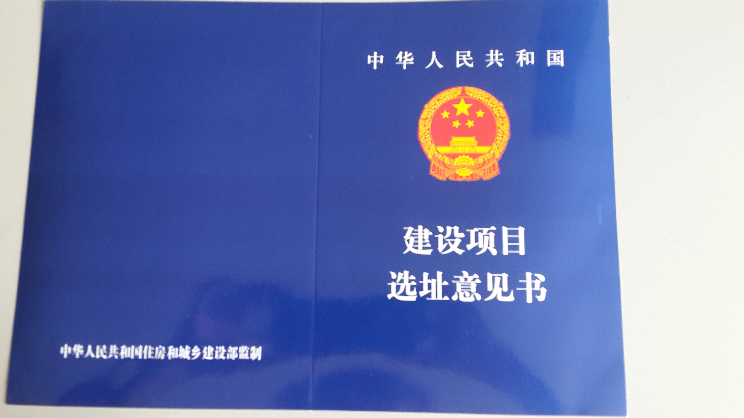

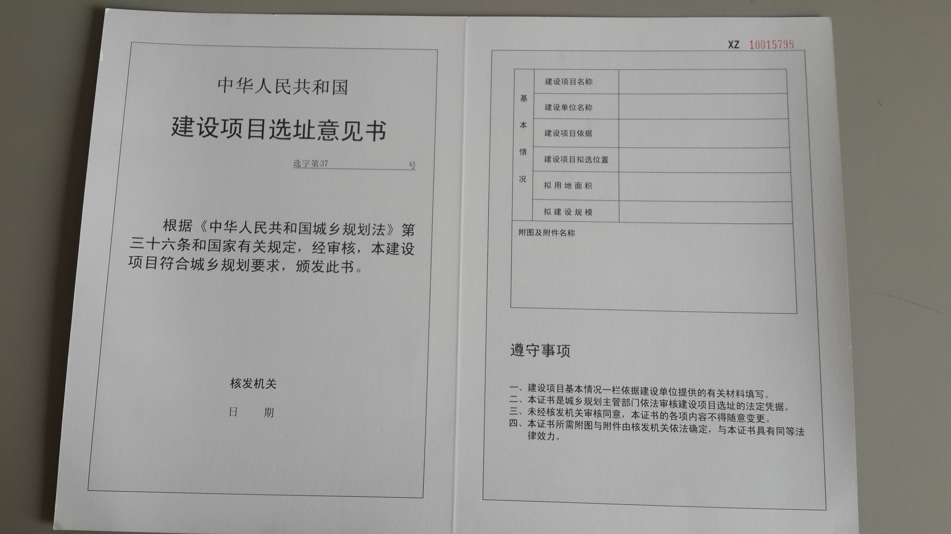

附件2
桓台县规划局
公共管理与服务设施项目选址意见书
审核事项流程图
（2个工作日）
★收费标准：：本审批事项不收费。
●审核依据：《中华人民共和国城乡规划法》、《山东省城乡规划条例》
申请
受理
即时
核发证件
申请人提交
有关资料
不予受理通知书
窗口受理
受理通知书

补正材料通知书
1.填报《建设项目选址意见书》申请审批表；2.附送批准的建设项目建议书或其他批准文件。3.属原址改建需要改变土地使用性质的，须附送土地使用权属证明一份；4.其它需要的图纸、文件等。

即时
窗口审查申请材料
审查申请人提交的有关资料
审查

1.提出办理意见
2.组织现场勘查
3.签署审核意见
4.现场和网络公示，专家论证的时间不计入审批时限

分管领导审核
（现场勘查）

0.5天
决定

局主要领导签署
批准意见
批准办理
图例：
办事程序文件传递

0.5天
工作内容

申请人
取证
同天
窗口发证
签发建设项目选址意见书

发证
取证

窗口外 窗口内
承办机构：规划局窗口 服务电话：8226013 监督电话：8227003
附件3
桓 台 县 规 划 局
《建设项目选址意见书》（建筑类）申请审批表
科室： 项目编号：
建  设  单  位 | 名称 |  |  |  |  | 法人
建  设  单  位 | 地址 |  |  |  |  | 联系人  及电话
建设地址 |  |  |  |  |  | 用地  面积
项目名称 |  |  |  |  |  | 项目  内容
建设  项目基本情况 | 是否有名木古树 （ ）有（ ）无 |  |  |  |  | 其它需要特别说明的事项：
建设  项目基本情况 | 空中或地上是否有  市政设施或沟渠 （ ）有（ ）无
建设  项目基本情况 | 地面是否有文物古迹（ ）有（ ）无
土地来源 |  |  | 国有划拨土地（ ）集体土地（ ）
需报送的文件、图纸清单：
书面申请 |  |  |  | （ ）份 | 申请人身份  证明资料 |  |  |  | （ ）份
土地权属证明文件 |  |  |  | （ ）份 | 地形图（1：500或1：1000） |  |  |  | （2）份及  ＣＡＤ电子版
可行性研究报告 |  |  |  | （ ）份 | 相关部门意见 |  |  |  | （ ）份
其它需说明的文件 |  |  |  | （ ）份
注意事项：  一、凡属下列建设项目应申请《建设项目选址意见书》；  1.按照国家规定需要有关部门批准或者核准的建设项目；  2.以划拨方式提供国有土地使用权的建设项目。  二、如属工业项目或其他对周围环境有特殊要求的项目，在向规划管理部门申请建设项目选址意见书的同时，应征询国土、消防、环保、卫生防疫等相关管理部门的选址意见。  三、改建、扩建、新建项目用地存在两个或两个以上权利人的，应征得权利人同意。  四、凡申请材料中的复印件，应注明“此件与原件无误”字样，并加盖单位公章。  五、本表除已明确由规划局填写的内容外，建设单位应如实填写、提交有关申请材料，并对申请材料实质内容的真实性负责，如由于填写不实而发生的一切矛盾、纠纷，均由建设单位负责。 |  |  |  |  |  |  |  | 我单位已阅知有关注意事项，并承诺对申请资料的真实性及数据的准确性负责，自愿承担虚报、瞒报、造假等不正当手段而产生的一切法律责任。  （申请单位盖章）  年 月 日

村委会意见：

经 办 |  | 审 核 | 签 发 | （盖章）  年 月 日
乡镇意见：

经 办 |  | 审 核 | 签 发 | （盖章）  年 月 日
科室意见：

经 办 |  | 审 核 | 签 发 | （盖章）  年 月 日
局意见：

经 办 |  | 审 核 | 签 发 | （盖章）  年 月 日
备

注

桓 台 县 规 划 局
《建设项目选址意见书》（市政工程类）申请审批表
科室： 项目编号：
建  设  单  位 | 名称 |  |  |  |  |  |  | 法人
建  设  单  位 | 地址 |  |  |  |  |  |  | 联系人  及电话
工程种类 |  | 道路□ 道路及给排水□ 桥梁□ 立交□ 铁路□ 管线□ 其它□
拟建项  目内容 |  | 项目名称 | 建设地址 |  | 起止点 |  | 建设规模 |  | 压力 |  | 管径规格 |  | 管材规格
建设用
地情况
土地来源 |  | 自有土地（ ）拍卖土地（ ）挂牌土地（ ）招标土地（ ）其它（ ）
需报送的文件、图纸清单：
书面申请 |  |  |  | （ ）份 |  | 申请人身份  证明资料 |  |  |  |  |  | （ ）份
土地权属证明文件 |  |  |  | （ ）份 |  | 地形图（1：500或1：1000） |  |  |  |  |  | （ ）份及  ＣＡＤ电子版
可行性研究报告 |  |  |  | （ ）份 |  | 相关部门意见 |  |  |  |  |  | （ ）份
其它需说明的文件 |  |  |  | （ ）份
注意事项：  一、凡属下列建设项目应申请《建设项目选址意见书》；  1.按照国家规定需要有关部门批准或者核准的建设项目；  2.以划拨方式提供国有土地使用权的建设项目。  二、如对周围环境有特殊要求的项目，在向规划管理部门申请建设项目选址意见书的同时，应征询土地、消防、环保、卫生防疫等相关管理部门的选址意见。  三、改建、扩建、新建项目用地存在两个或两个以上权利人的，应征得权利人同意。  四、凡申请材料中的复印件，应注明“此件与原件无误”字样，并加盖单位公章。  五、本表除已明确由规划局填写的内容外，建设单位应如实填写、提交有关申请材料，并对申请材料实质内容的真实性负责，如由于填写不实而发生的一切矛盾、纠纷，均由建设单位负责。 |  |  |  |  |  |  |  |  |  |  |  | 我单位已阅知有关注意事项，并承诺对申请资料的真实性及数据的准确性负责，自愿承担虚报、瞒报、造假等不正当手段而产生的一切法律责任。  （申请单位盖章）  年 月 日

村委会意见：

经 办 |  | 审 核 | 签 发 | （盖章）  年 月 日
乡镇意见：

经 办 |  | 审 核 | 签 发 | （盖章）  年 月 日
科室意见：

经 办 |  | 审 核 | 签 发 | （盖章）  年 月 日
局意见：

经 办 |  | 审 核 | 签 发 | （盖章）  年 月 日
备

注

